SQL SERVER碎片专业版本
主界面
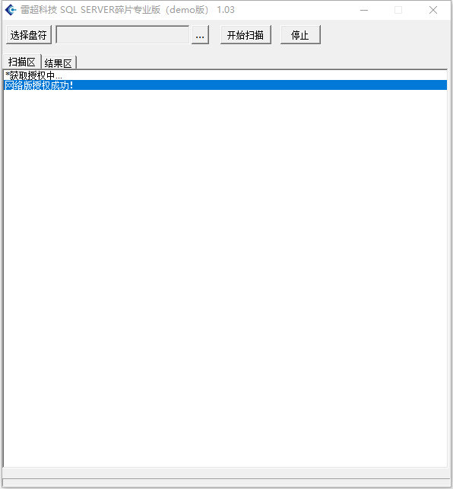

选择磁盘或选择镜像文件：
自动获取扇区起始与结束后，点击确定，开始扫描：
